Лабораторная работа №2

Группа ОТ-335

Акулов Д.О.

Регистры

1. Асинхронный паралельный регистр

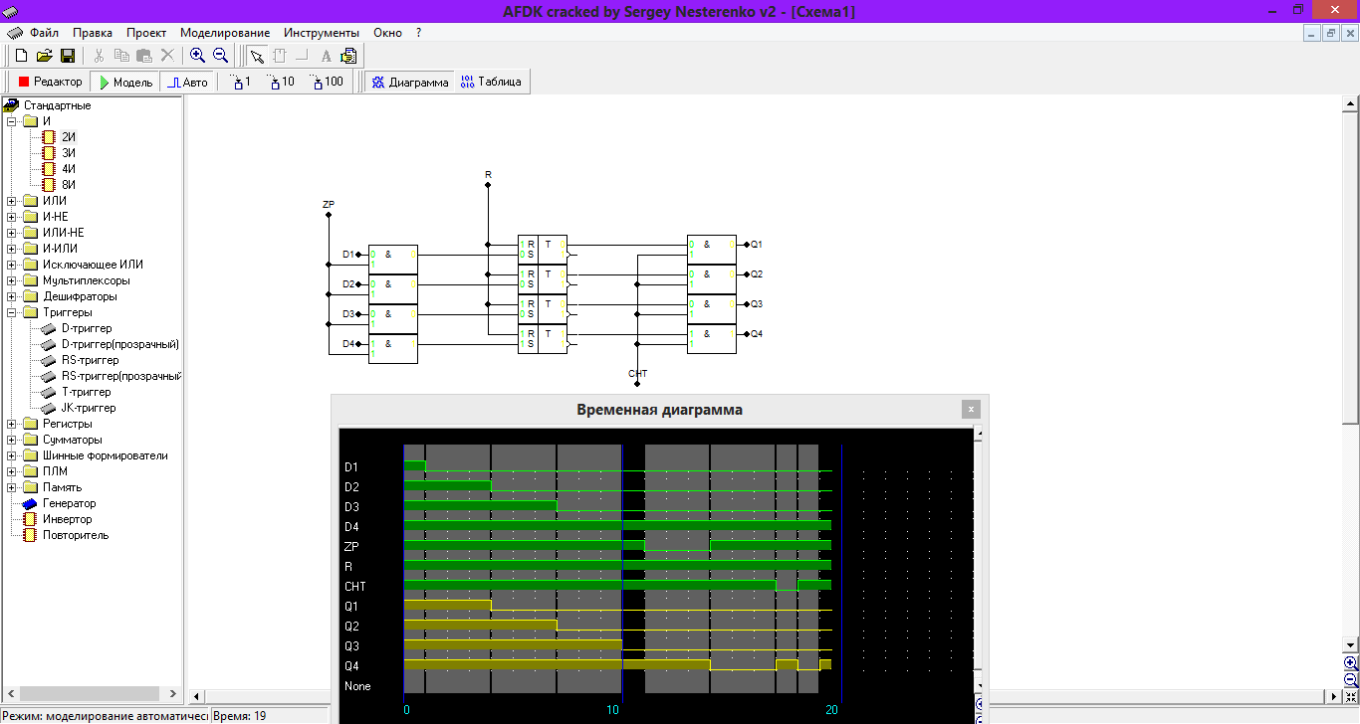

1. Синхронный последовательный регистр

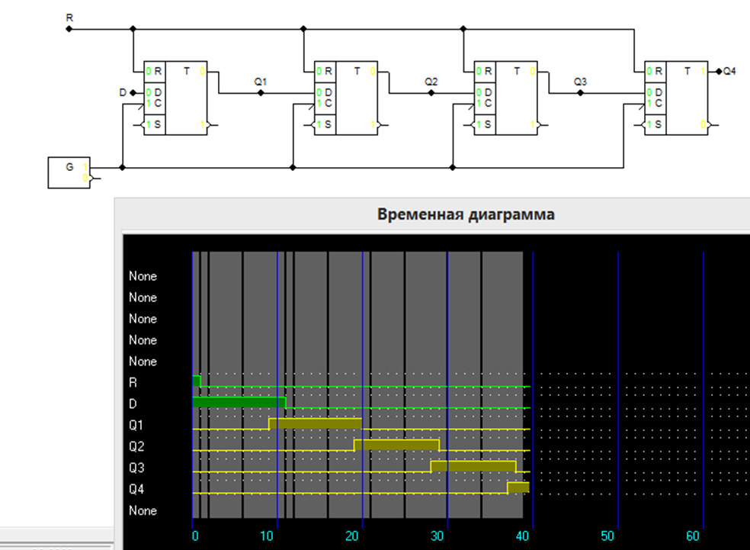

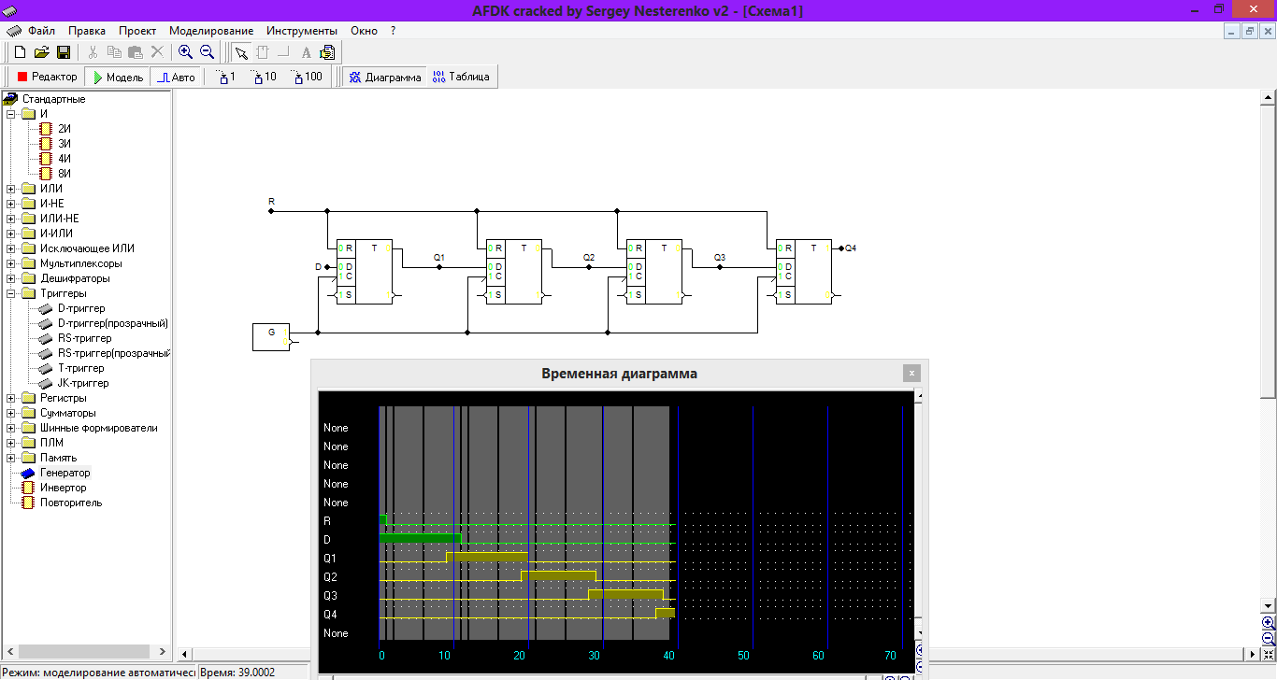

1. Паралельный синхронный регистр

